Escola Municipal de Educação Básica Augustinho Marcon.
Catanduvas, outubro de 2020.
Diretora: Tatiana Bittencourt Menegat.
Assessora Técnica Pedagógica: Maristela Apª. Borella Baraúna.
Assessora Técnica Administrativa: Margarete Petter Dutra.
Professor: Paulo André Klein.
Disciplina: Música
Turma: 5º ano
OLÁ GALERINHA, TUDO BEM? ESPERO QUE SIM.
A ATIVIDADE DA SEMANA É SOBRE AS FIGURAS MUSICAIS E AS NOTAS MUSICAIS. A ATIVIDADE 01 VOCÊS PRECISAM OLHAR NA TABELA DE VALORES O NOME DE CADA FIGURA MUSICAL E ESCREVER NO ESPAÇO EM BRANCO.
A ATIVIDADE 02 É SOBRE DUAS NOTAS MUSICAIS QUE ENCONTRAMOS ABAIXO DA PAUTA. A NOTA RÉ E A NOTA MI. OBSERVEM UMA DAS IMAGEMS E COMPLETE A PRÓXIMA COM O NOME DAS NOTAS MUSICAIS.

SEQUÊNCIA DIDÁTICA – MÚSICA – 26/10 A 30/10 – 5º ANO
ATIVIDADE 01 – COMPLETE A TABELA COM O NOME DAS FIGURAS MUSICAIS. 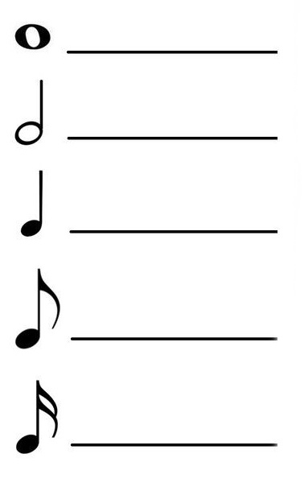
ATIVIDADE 02 – COMPLETE A PAUTA COM O NOME DAS NOTAS MUSICAIS QUE ESTÃO FALTANDO.
(OBSERVEM QUE DUAS DAS NOTAS SÃO NOVAS, A NOTA RÉ QUE É LOGO ABAIXO DA PAUTA E A NOTA DÓ, QUE ESTÁ NA PRIMEIRA LINHA ABAIXO DA PAUTA).
